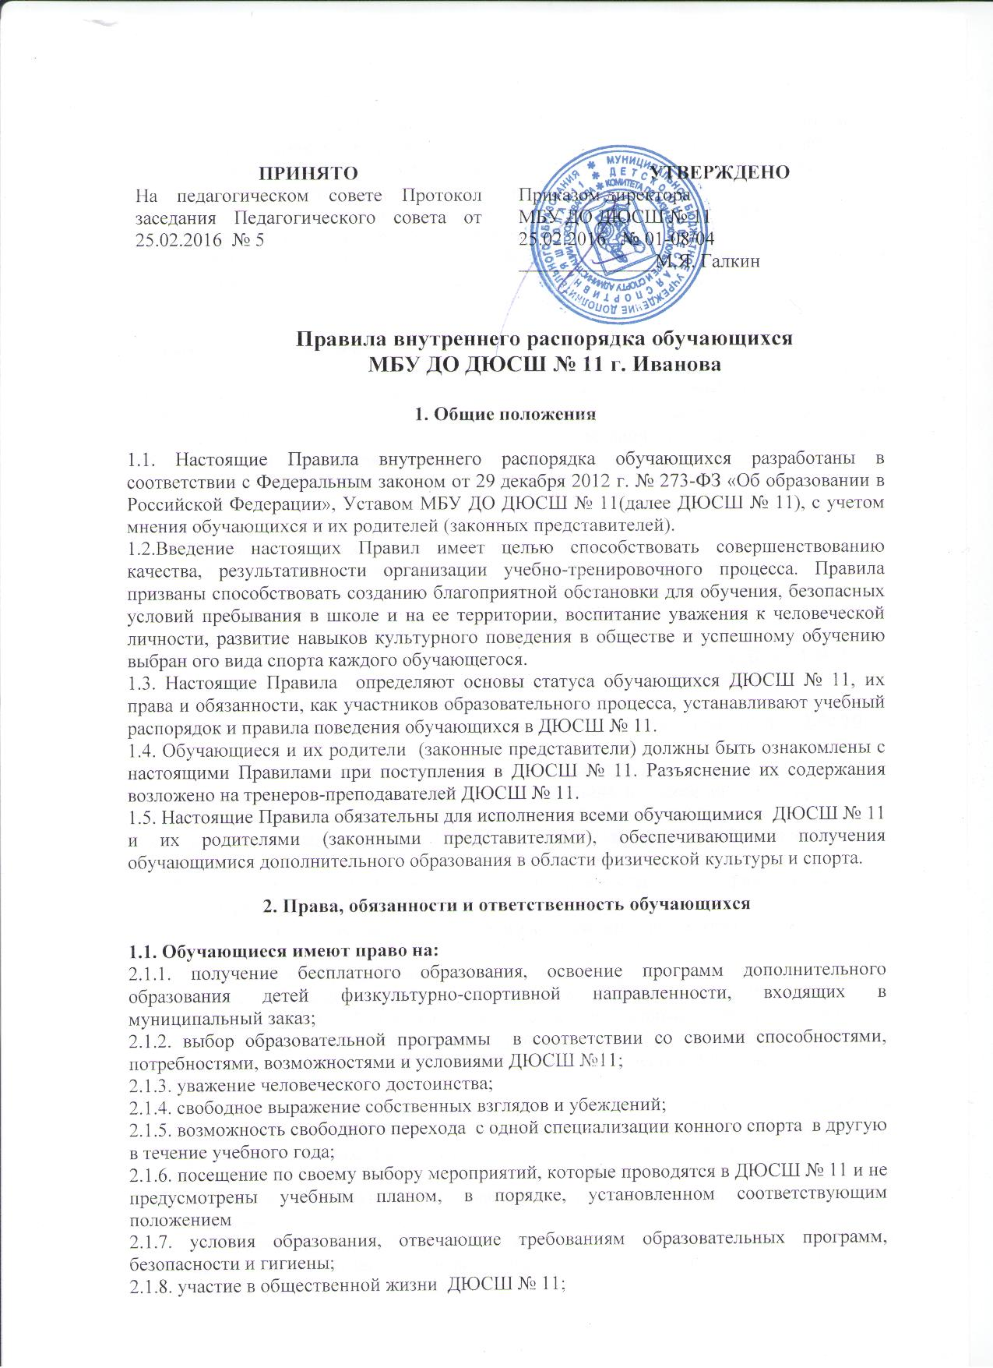

2.1.9. пользование в установленном в ДЮСШ № 11 порядке материально-технической базой, базами данных, информационно-методическими материалами, техническими средствами в соответствии с их учебным предназначением, в том числе и для отдыха, оздоровления, повышения культурного уровня;
2.1.10. принимать участие в спортивных, социально-культурных, оздоровительных и т.п. мероприятиях, организованных ДЮСШ № 11;
2.1.11. обращаться к администрации ДЮСШ № 11 с жалобами, заявлениями и предложениями по вопросам, касающимся процесса обучения в образовательном учреждении и любым другим вопросам, затрагивающим интересы обучающихся.

2.2. Обучающиеся обязаны:
2.2.1. добросовестно осваивать образовательную программу, выполнять индивидуальный учебный план, в том числе посещать предусмотренные учебным планом или индивидуальным учебным планом тренировочные занятия, осуществлять самостоятельную подготовку к ним, выполнять задания, данные педагогическими работниками в рамках образовательной программы;
2.2.2. выполнять требования устава, настоящих Правил и иных локальных нормативных актов ДЮСШ № 11 по вопросам организации и осуществления образовательной деятельности;
2.2.3. заботиться о сохранении и укреплении своего здоровья, стремиться к нравственному, духовному и физическому развитию и самосовершенствованию;
2.2.4. немедленно информировать педагогического работника, ответственного за осуществление мероприятия, о каждом несчастном случае, произошедшим с ними или очевидцами которого они стали;
2.2.5. уважать честь и достоинство других обучающихся и работников ДЮСШ № 11, не создавать препятствий для получения образования другими обучающимися;
2.2.6. бережно относиться к имуществу ДЮСШ № 11;
2.2.7. соблюдать режим организации образовательного процесса, принятый в ДЮСШ № 11;
2.2.8. находиться на учебных занятиях в спортивной форме и спортивной обуви в зависимости от места проведения учебно-тренировочного процесса или места проведения соревнований, иметь опрятный и ухоженный внешний вид;
2.2.9. соблюдать надлежащую чистоту и порядок во всех учебно-тренировочных помещениях
2.2.10. соблюдать требования техники безопасности, санитарии и гигиены образовательного процесса, правила пожарной безопасности;
2.2.11. своевременно проходить все необходимые медицинские осмотры.

2.3. Обучающимся запрещается:
2.3.1. приносить, передавать, использовать во время образовательного процесса (как на территории ДЮСШ № 11, так и во время проведения занятий, мероприятий вне его) оружие, колющие и режущие предметы, боеприпасы, взрывчатые вещества, пиротехнические игрушки, а также другие предметы, подвергающие опасности жизнь и здоровье других людей;
2.3.2. приносить, передавать и употреблять спиртные напитки, средства токсического и наркотического опьянения, табачные изделия, курить на территории ДЮСШ № 11, находиться в помещениях ДЮСШ № 11 в состоянии алкогольного или наркотического опьянения;
2.3.3. применять физическую силу для выяснения отношений, использовать запугивание, вымогательство;
2.3.4. совершать любые действия, влекущие за собой опасные последствия для окружающих, такие как толкание, удары любыми предметами, бросание чем-либо и т.д.;
2.3.5. играть в азартные игры (например, карты и т.п.);
2.3.6. в школе категорически запрещено, поскольку представляет опасность для жизни и здоровья обучающихся:
- залезать на подоконники, шкафы, оборудование помещений, здания;
- открывать и входить в хозяйственные помещения школы, не предназначенные для нахождения там людей;
- использовать не в соответствии с их назначением спортивное оборудование, конструкции, ограждения на территории школы.
- приводить или приносить в учреждение животных
2.3.7. за неисполнение или нарушение устава ДЮСШ № 11, настоящих Правил и иных локальных нормативных актов по вопросам организации и осуществления образовательной деятельности обучающиеся несут ответственность в соответствии с настоящими Правилами.

3. Правила поведения обучающихся

3.1. Форма одежды обучающихся – свободная, пригодная для верховой езды. Обучающиеся должны быть опрятно одетыми, следить за своим внешним видом.
3.2. Обучающиеся обязаны соблюдать правила личной и общественной гигиены, соблюдать и поддерживать чистоту в помещениях ДЮСШ № 11 и на прилегающей к зданию ДЮСШ № 11 территории.
3.3. В целях обеспечения сохранности имущества обучающихся рекомендуется использовать индивидуальные шкафы.
3.4. Обучающиеся должны оказывать уважение взрослым, быть внимательными к окружающим, уважительно относиться к товарищам, заботиться о младших, здороваться с работниками и посетителями ДЮСШ № 11.
3.5. Обучающиеся должны приходить не позднее, чем за 10 минут до начала занятий.
3.6. На занятиях иметь при себе необходимые для участия в образовательном процессе принадлежности.
3.7. Строго соблюдать правила безопасности при работе с лошадьми, с техническими средствами обучения, используемыми в образовательном процессе, и использовать их строго по назначению и с разрешения педагога.
3.8. Обучающимся запрещается кричать, шуметь, бегать и совершать другие подобные действия, которые могут напугать лошадей, а так же привести к травмам и порче имущества.

4. Поощрения и ответственность обучающихся

4.1. За образцовое выполнение своих обязанностей, достижения в конкурсах, смотрах и соревнованиях, за другие достижения в учебно-тренировочной деятельности к обучающимся ДЮСШ № 11 могут быть применены следующие виды поощрений:
- объявление благодарности;
- награждение почетной грамотой и (или) дипломом;
- направление благодарственного письма родителям (законным представителям) учащегося.
4.2. Награждение почетной грамотой (дипломом) осуществляется администрацией по представлению тренера-преподавателя.
4.3. За нарушение Устава, настоящих Правил и иных локальных нормативных актов ДЮСШ № 11 к обучающимся могут быть применены следующие меры дисциплинарного воздействия:
- меры воспитательного характера;
- дисциплинарные взыскания.
4.4. Меры воспитательного характера представляют собой действия администрации ДЮСШ, ее педагогических работников, направленные на разъяснение недопустимости нарушения правил поведения в ДЮСШ № 11, осознание обучающимися пагубности совершенных им действий, воспитание личных качеств учащегося, добросовестно относящегося к учебе и соблюдению дисциплины. Факты нарушения учебной дисциплины и правил поведения могут быть рассмотрены на собрании учащихся, на педагогическом совете ДЮСШ № 11 в присутствии обучающегося и его родителей (законных представителей).
4.5. К обучающимся могут быть применены следующие меры дисциплинарного взыскания:
- замечание;
- выговор;
- отчисление из ДЮСШ № 11
4.6. При выборе меры дисциплинарного взыскания необходимо учитывать тяжесть дисциплинарного проступка, причины и обстоятельства, при которых он совершен, предыдущее поведение обучающегося, его психофизическое и эмоциональное состояние, а также мнение обучающихся, родителей.
4.7.. По решению Педагогического совета, за неоднократное совершение дисциплинарных проступков допускается применение отчисления обучающегося, достигшего возраста пятнадцати лет, из ДЮСШ № 11, как меры дисциплинарного взыскания.
4.8.. Обучающийся, родители (законные представители) несовершеннолетнего обучающегося вправе обжаловать в комиссию по урегулированию споров между участниками образовательных отношений меры дисциплинарного взыскания и их применение к обучающемуся.
4.9. Не допускается применение мер дисциплинарного взыскания к обучающимся во время их болезни, каникул.
4.10 Дисциплинарные взыскания не применяются в отношении воспитанников с задержкой психического развития и различными формами умственной отсталости, детей-инвалидов.

4. Поощрения и ответственность обучающихся (2-й вариант – можно заменить с учетом устава)

4.1. За образцовое выполнение своих обязанностей, достижения в конкурсах, смотрах и соревнованиях, за другие достижения в учебно-тренировочной деятельности к обучающимся ДЮСШ № 11 могут быть применены следующие виды поощрений:
- объявление благодарности;
- награждение почетной грамотой и (или) дипломом;
- направление благодарственного письма родителям (законным представителям) учащегося.
4.2. Награждение почетной грамотой (дипломом) осуществляется администрацией по представлению тренера-преподавателя.
4.3. За нарушение Устава, настоящих Правил и иных локальных нормативных актов ДЮСШ № 11 к обучающимся могут быть применены следующие меры дисциплинарного воздействия:
- обсуждение факта нарушения на педагогическом совете, в данных случаях учащийся приглашается на собрание педагогического коллектива для объяснения факта нарушения. На собрании педагогический совет может наложить дисциплинарное взыскание на учащегося в виде замечания. Решение о наложении взыскания заносится в протокол педагогического совета, о факте наложения взыскания информируются родители (законные представители) и администрация ДЮСШ № 11.

4.4.. Обучающийся, родители (законные представители) несовершеннолетнего обучающегося вправе обжаловать в комиссию по урегулированию споров между участниками образовательных отношений меры дисциплинарного взыскания и их применение к обучающемуся.
4.5. Не допускается применение мер дисциплинарного взыскания к обучающимся во время их болезни, каникул.
4.6 Дисциплинарные взыскания не применяются в отношении воспитанников с задержкой психического развития и различными формами умственной отсталости, детей-инвалидов.

